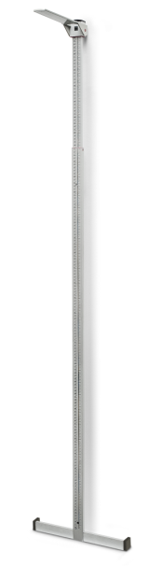

**MZ10023**

**REF : ADE011**

* Toise télescopique pour montage mural
* Mesure précise grâce à la butée de talon
* Convient pour un usage pédiatrique ou adulte
* Intervalle de mesure : 60-2100 mm
* Graduations : 1mm
* Dimensions: 93 x 435 x 35 mm
* Poids : 1 Kg
* Garantie 2 ans
* Référence : ADE011

**Toise télescopique**

[**FRAFITO**](mailto:FRAFITO) **–** 23 Avenue Auguste Verola – Hibiscus Park – Bat E – 06200 Nice – France -

Tel : 04 93 72 53 54 - Fax : 04 93 21 03 83 - Email : [infos@frafito.net](mailto:infos@frafito.net) / www.frafito.net